Министерство науки и высшего образования Российской Федерации
ФГБОУ ВО Ульяновский государственный технический университет
Кафедра «Вычислительная техника»

Лабораторная работа №3
« Создание онтологической модели сборки ПК в Proteje и Neo4j »
Вариант № 3

Выполнила студентка
группы ИВТИИбд-11
Белова А.Н.

Ульяновск, 2025
Цель работы: Освоить принципы построения онтологических моделей на примере предметной области «Компьютерное железо» с использованием двух различных инструментов: редактора онтологий Protege и графовой СУБД Neo4j.
- Теоретическая часть
Онтологическая модель — это формальное, явное описание понятий в определенной предметной области, их свойств и взаимосвязей. В данной работе предметной областью является сборка персонального компьютера (ПК).
Protege — это свободный, с открытым исходным кодом редактор онтологий, основанный на стандартах Semantic Web (RDF, OWL). Он позволяет визуально и декларативно описывать классы, свойства и индивиды.
Neo4j — это графовая система управления базами данных, которая использует модель данных в виде графов, состоящих из узлов, отношений и их свойств. Язык запросов — Cypher.
---
2. Практическая часть
2.1. Создание онтологической модели в Protege
Шаги выполнения:
1. Определение классов (Classes):
Были созданы следующие основные классы, представляющие ключевые компоненты ПК:
1)owl:Thing - материнский класс
- Видео карта
- Корпус
- Материнская плата
- Видеокарта
- Память
- Процессор
2. Определение объектных свойств (Object Properties):
Были созданы свойства, описывающие отношения между компонентами:

1)'имеет Подключение от'
2)'имеет установку к'
3)'имеет установку от'
4)'имеет подключение к'

- Определение свойств данных (Data Properties):
Для описания характеристик компонентов были созданы свойства:
1) Цена - xsd:int
- Название - xsd:string
4. Создание индивидов (Individuals):
Были созданы экземпляры компонентов:
Процессоры: AMD_RYZEN, AMD_RADEON
Материнские платы: ASUS_ROG_B550, Gigabyte_B760
Память: Kingston_ValueRAM_16_ГБ_DDR4, Adata_DDR4
Корпуса :Razen_Tomahawk_ATX, Razer_Tomahawk_Mini-ITX
Видеокарты:AMD_Radeon_RX_6400_Sapphire_Pulse_4_ГБ, AMD_Radeon_RX_580_8_ГБ_GDDR5

- Аксиомы (SWRL - правила) для Protege
- Нахождение дорогих видеокарт:

Видеокарта and (Цена some xsd:int[< "10000"^^xsd:int])

- Автоматическая проверка корректности сборок:

Материнская_плата and (имеет_Установку_от some Процессор)
and (имеет_Установку_от some Память) and (имеет_Установку_от some Видеокарта)

6. Модель после запуска Reasoner
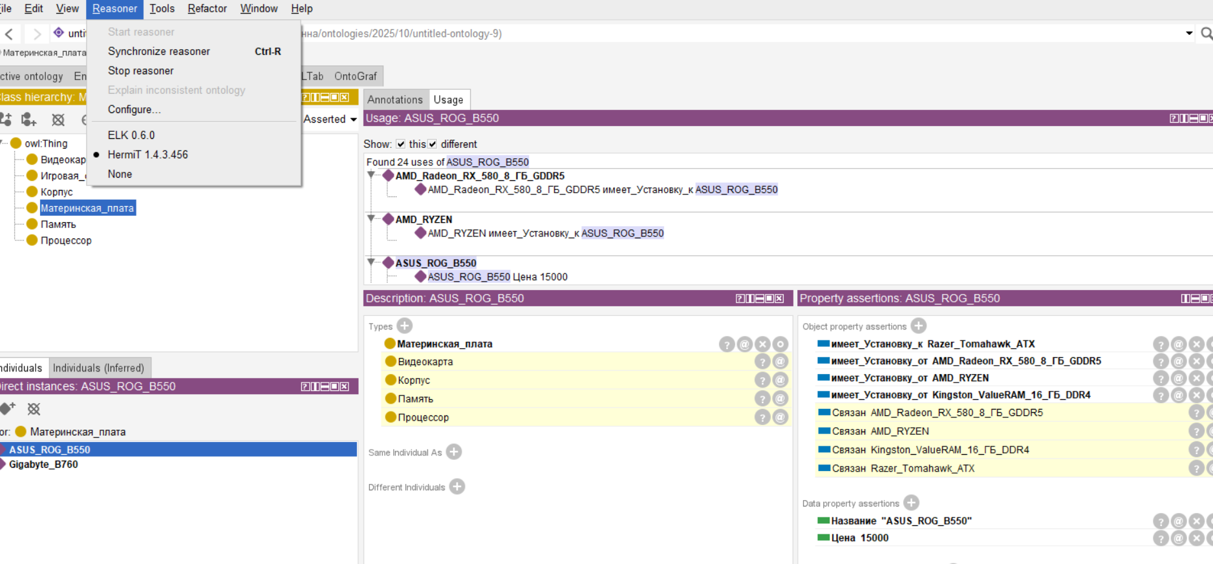
7.Древо классов
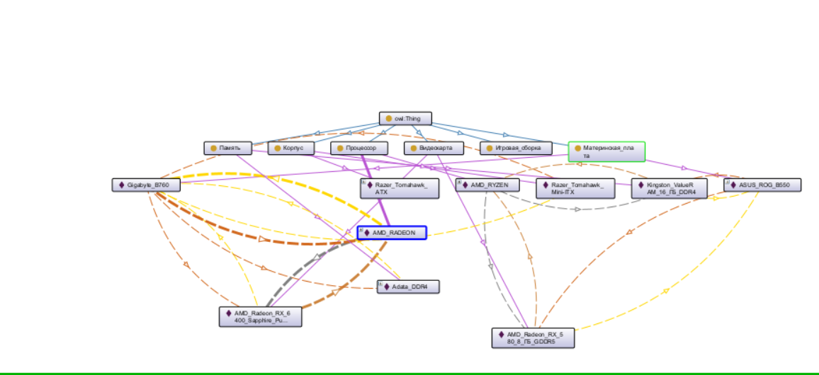
2.2. Создание онтологической модели в Neo4j
Шаги выполнения:
1. Создание узлов (Nodes):
Узлы создаются с помощью тегов (labels), которые аналогичны классам в Protege.
(:Person {name: 'Алексей'})
(:Person {name: 'Мария'})
(:Person {name: 'Иван'})
2. Создание отношений (Relationships):
Отношения между узлами создаются с указанием типа связи.
(:Person)-[:ASSEMBLES]->(:Component)
(:Component)-[:PART_OF]->(:Computer {name: 'Игровой ПК'})
3. Визуализация и запросы:
После выполнения запросов в интерфейсе Neo4j Browser можно увидеть визуальный граф.
4.Визуализация в Neo4j Browser:
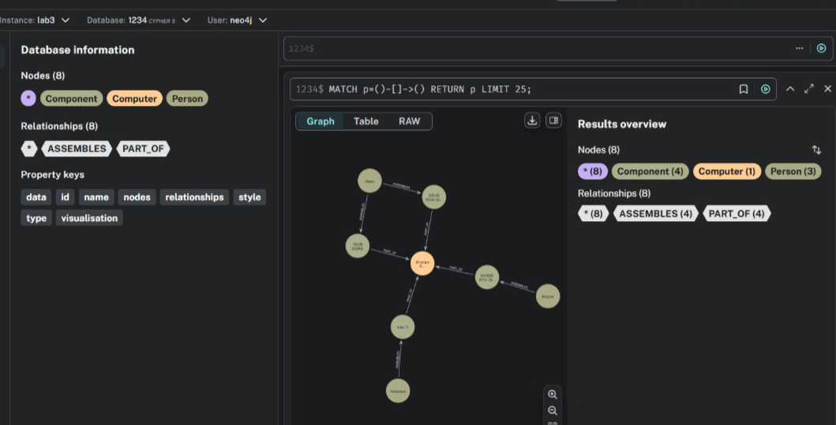.
3. Выводы
В ходе лабораторной работы была успешно построена онтологическая модель сборки ПК в двух различных средах: Protege и Neo4j. Protege сильнее в строгости и логике, а Neo4j — в наглядности и скорости работы с данными. Выбор зависит от задачи: проектировать сложные правила или эффективно работать с готовой конфигурацией

Общий вывод:
Оба инструмента эффективно справились с задачей моделирования сборки ПК, но подошли к ней с разных сторон. Protege больше подходит для этапа проектирования и формального описания предметной области, где важна точность и возможность автоматической валидации (например, можно ли обнаружить, что процессор не совместим с материнской платой). Neo4j является идеальным инструментом для реализации и эксплуатации этой модели, когда требуется быстро и наглядно извлекать информацию о связях (например, "найти все компьютеры, в которых используется данная видеокарта").

